# 作者：<https://segmentfault.com/u/tanking>

# 支付宝商家uid

使用支付宝APP扫码即可获取

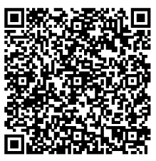

# 支付宝赏金二维码Token

将赚钱红包的二维码分享到微信，微信长按扫码识别，识别结果有2种：

**网址类型：**提取最后面这段“11wxxxxxxxxxxxxx”就是Token

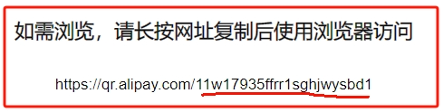

**字符串类型：**提取“19xxxxxxxxxxxxxxxxxx”就是Token

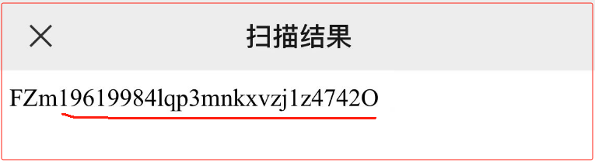

# 背景图

进入 <https://likeyun.lanzout.com/iV7sw1giwwch> 下载图片进行上传。

# 搜索码

分享赚钱红包的口令里面还有一串数字就是搜索码。